常州日商俱楽部イベント申込機能
操作手順

- URL欄に https://czjcc.cybozu.cn/k/12/ を入力してください。
- 自社の会員番号とパスワードを入力して、ログインしてください。
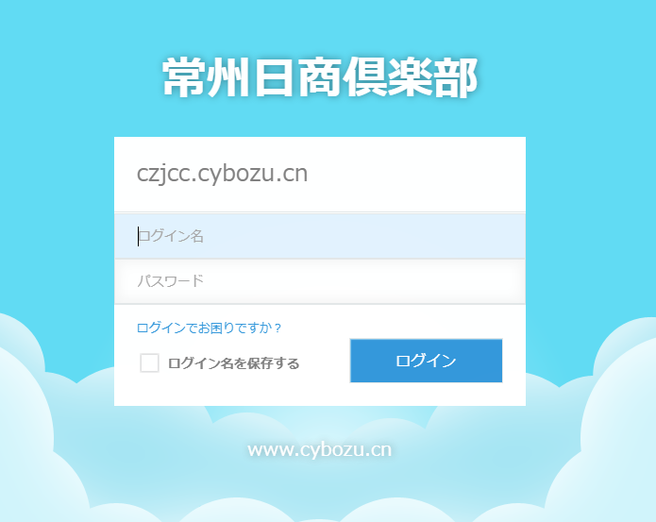
ログイン名は自社の会員番号です。

- 「＋」ボタンを押してください。
ここを押してください。

４、申し込みたいイベントを選択してください。
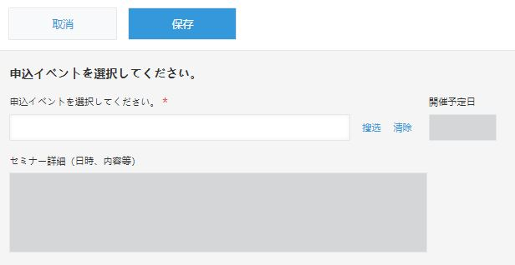
ここをクリックしてください。

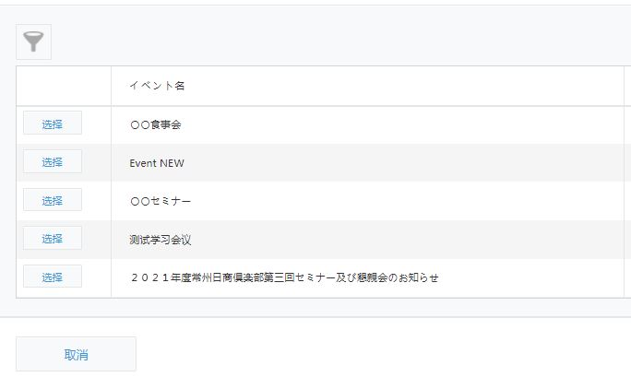
申し込みたいイベントを選択してください。
５、参加者を追加したい場合。
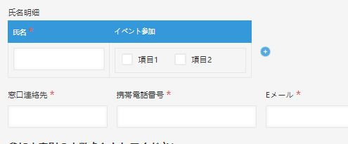
参加者を追加したい場合は、ここをクリックしてください。
６、申込を完成したら、「保存」ボタンを押してください。
入力が終わった後に、
ここを押してください。
